СЛОНИК СВОИМИ РУКАМИ

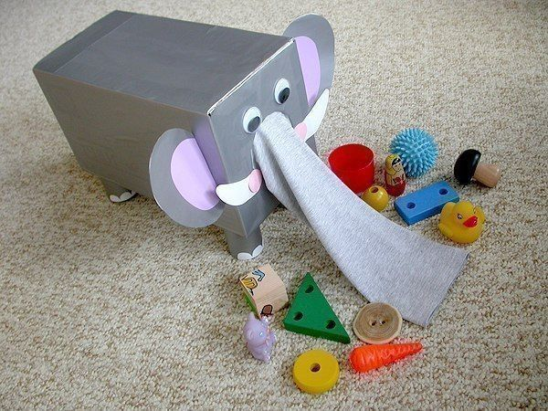
Слоник таит в себе множество мелких
предметов и детских игрушек.
Играть с таким слоником очень просто: малыш засовывает руку в «хобот» и пытается на ощупь определить, что ему попалось.

Для изготовления понадобится:
- коробка
- пленка-самоклейка
- цветная бумага
- канцелярский нож
- старый серый реглан
- картон
- клей ПВА, клей-пистолет

1. Возьмите подходящую коробку и обклейте ее пленкой серого цвета.
2. С помощью канцелярского ножа вырежьте отверстие для хобота (ориентируйтесь на размер своей руки), сделайте прорези для ушей и хвоста.
3. Для ножек используйте картонные рулончики из-под туалетной бумаги. Обклейте их пленкой, задекорируйте тремя белыми полукругами, а затем приклейте их к туловищу слоника.
4. Отрежьте от серого реглана рукав и приклейте слонику хобот с помощью клея-пистолета. Из другого рукава вырежьте широкую длинную прямоугольную полоску, сложите ее пополам и сшейте, а в конце сделай узелок – это будущий хвостик слона.
5. Согните картонный лист пополам и вырежьте два больших одинаковых овала. Обклейте их пленкой-самоклейкой. Сбоку каждого овала приклейте по одному меньшему из цветной бумаги – розового цвета. Немного просуньте их в прорези для ушей и приклейте.
6. Из белого и розового картона изготовьте слонику бивни.
7. Глаза можно использовать покупные или же изготовить из кружочков белого картона и черных пуговиц. Пуговицы зафиксируйте с помощью клея-пистолета

Как играть со слоником:
Каждый из игроков по очереди достает из слоника одну из фигурок и затем на ощупь, находит такую же вторую. Если вторая фигурка найдена неправильно, то обе возвращаются назад, и ход делает следующий участник. Побеждает тот, кто набрал большее число фигурок.
Эта игра очень полезна для развития ребенка. Во-первых, когда ребенок перебирает в мешочке различные фигурки, тренируется мелкая моторика рук и сенсорика. Во-вторых, развивается мышление и воображение, тренируется память форм на ощупь.

Изготавливая малышу игрушки своими руками, родители вносят существенный вклад в общее развитие ребенка. Однако любые игрушки приносят мало пользы, если малыш играет с ними самостоятельно. Лишь благодаря тесной взаимосвязи родителей и ребенка получится хороший положительный результат.

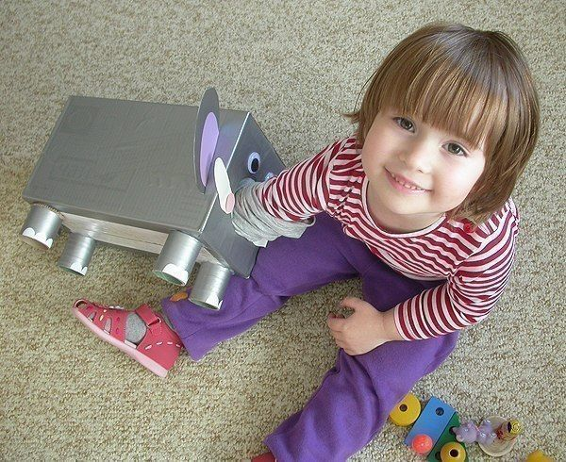
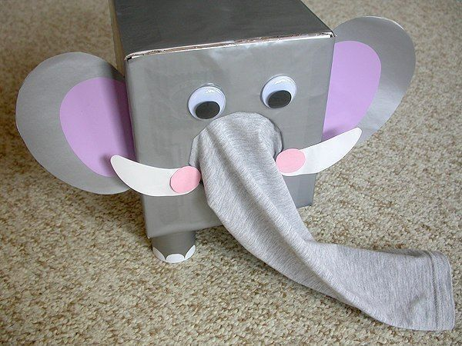

С уважением, воспитатель Смирнова Татьяна Андреевна.

